附件2
漳州市龙文区景山街道社区卫生服务中心公开招聘
医务人员报名表
姓 名 |  |  | 性 别 |  |  |  | 民 族 |  |  |  | 相片  粘贴此处
籍 贯 |  |  | 政治面貌 |  |  |  | 婚姻状况
身份证号码
现户籍地
电话号码、手机 |  |  |  |  |  | 专业技术资格
毕业院校及专业 |  |  |  |  |  | 毕业时间
学历、学位
报考岗位 |  | 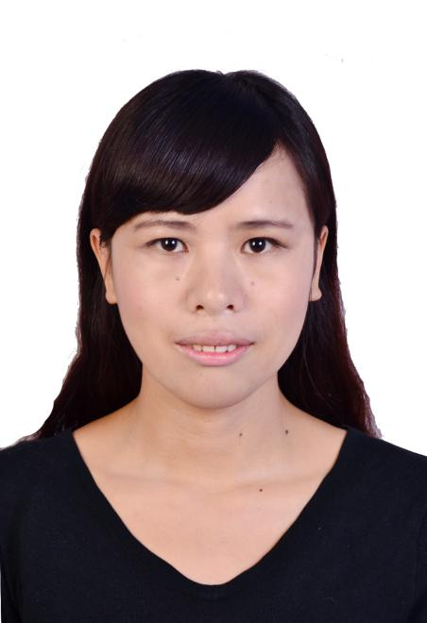
主要学习、工作经历（从最高学历填起） | 年 月至 年 月 |  |  | 在何处学习或工作 |  |  |  |  |  | 职务

家庭主  要成员  及社会  关系 | 姓 名 | 与本人关系 | 工作单位及职务 | 户籍所在地
报名人员承诺 | 本人承诺以上情况属实，如有不实之处，愿意承担相应责任。  报名人员签名： 年 月 日
社区卫生服务中心审核意见 | 审核人（签名）： 年 月 日
备

注
说明：本表用A4纸双面打印，本表须如实填写，经审核发现与事实不符的，责任自负。

